# Imagens Médicas II

# Trabalho I – Brilho, contraste e média

Aluno: Paulo Camargos Silva – 11611EBI023

## Introdução

Este trabalho tem o objetivo de mostrar as diferenças, semelhanças e resultados nas aplicações das técnicas de modificação de brilho e contraste. As alterações nas imagens foram feitas aplicando a soma e multiplicação de valores.

## Metodologia

Para que as alterações fossem efetuadas, foi efetuado a leitura de 4 arquivos de imagem em formatos *.jpg* e .*bmp*. No código apresentado no Anexo I, foram efetuadas duas operações de alteração da imagem: brilho e contraste.

### Estrutura

Foram lidas 4 imagens de diferentes formatos e armazenados em uma variável *imagens* do tipo *cell array*. Esta variável é responsável por armazenar os valores inteiros das imagens original, soma e subtração de valores para alteração de brilho e multiplicação por valores maiores e menores que 1 para alteração de contraste. Cada linha corresponde a uma imagem.

Além disso, também foi criado uma variável do tipo matriz para armazenar os valores de média de cada imagem (original, brilho e contraste), considerando o aumento e diminuição.

Os valores somados, subtraídos e multiplicados foram armazenados em um vetor da seguinte forma:

|  |  |
| --- | --- |
|  | (1) |

### Brilho

Para aplicação de brilho nas imagens foram considerados a operação de soma e subtração, realizando assim um aumento e diminuição ( e , respectivamente) do brilho de cada imagem.

Em cada imagem lida, foi somado e subtraído o valor correspondente a operação, sendo este valor advindo do vetor *fatores*. Os valores de brilho calculados foram então armazenados na variável *imagens*.

### Contraste

No cálculo de novos valores de contraste foram considerados a operação de multiplicação por valores maiores e menores que 1, realizando assim um aumento e diminuição ( e , respectivamente) do contraste de cada imagem.

Em cada imagem lida, foi multiplicado o valor correspondente a operação, sendo este valor advindo do vetor *fatores*. Os valores de brilho calculados foram então armazenados na variável *imagens*.

### Média

O cálculo da média foi feito considerando todas as alterações efetuadas nas imagens. Para isto, foi utilizado a função *mean()*. Os valores de média foram armazenados em uma variável *media* do tipo matriz.

### Exibição

Para exibição dos resultados foram utilizadas as funções *imshow()* e *imhist()*. A primeira, é responsável por exibir em forma de imagem os vetores armazenados na variável *imagens*. A segunda função é responsável por exibir o gráfico de histograma da imagem correspondente.

## Resultados

A partir da execução do código, foi possível gerar valores de média e visualizar as alterações aplicadas nas imagens. Os resultados obtidos para cada imagem podem ser observados no Anexo II.

Os valores utilizados para o vetor *fatores* foram:

### Brilho

Os resultados obtidos para todas as imagens foram semelhantes com relação ao brilho. Em todas as imagens podemos observar no histograma que há um deslocamento dos valores para esquerda (subtração) ou direita (soma) em relação ao histograma das imagens originais. Podemos observar que a largura da base se mantem, ocorrendo apenas um descolamento de todos os pontos do gráfico.

Além disso, podemos perceber que há também um clareamento (tendência ao branco) quando somamos valores da imagem original, ou seja, aumentamos o brilho. O contrário ocorre quando subtraímos valores da imagem original, ocorrendo assim um escurecimento da imagem.

### Contraste

Os resultados obtidos para o contraste também foram semelhantes em todas as imagens. Ao multiplicar a matriz da imagem original por um valor maior que 1, aumentamos o contraste da imagem. No histograma percebe-se que a base é alargada. Percebemos também que os pontos em preto (0), permanecem preto após a multiplicação.

Fazendo uma comparação entre pontos da imagem, percebemos que a diferença entre ele aumenta. O contrário ocorre quando multiplicamos os valores da imagem original por um valor menor que 1. Ocorre um escurecimento dos pontos com valores não nulos e a base do histograma é achatada.

### Média

A Tabela I exibe os valores de média para todas as figuras. Para comparação com a imagem original, devemos observar a primeira coluna da tabela fazendo uma relação com os valores das outas colunas.

Observamos que o aumento do brilho aumenta a média de forma significativa. Ao aplicar uma diminuição do brilho, observamos que média reduz drasticamente.

Para um aumento de contraste, a média também aumenta e para uma redução de contraste a média diminui.

|  |  |  |  |  |  |
| --- | --- | --- | --- | --- | --- |
| Tabela I: Valores de média para as imagens | | | | | |
|  | **Original** | **Mais brilho** | **Menos brilho** | **Mais contraste** | **Menos contraste** |
| **Artéria** | 8.866 | 108.84 | 0.5532 | 11.564 | 6.374 |
| **Fratura** | 76.09 | 168.17 | 43.46 | 97.618 | 53.295 |
| **Dedo** | 81.336 | 176.9 | 41.952 | 105.48 | 56.951 |
| **Joelho** | 105.14 | 196.9 | 65.328 | 135.2 | 73.639 |

## Anexo I

clear; clc;

pkg load image

% Fatores de soma/multiplicacao: +bri, -bri, +cont, -cont

fatores = [100, 50, 1.3, 0.7];

% Leitura das imagens

imagens = {

  imread('arteriaBMP.bmp');

  imread('FraturaJoelho.jpg');

  imread('dedo.jpg');

  imread('RXjoelho.jpg')

};

% Medias

medias = zeros(4,5);

% Titulos para os graficos

titulos = {"Original", "Mais Brilho", "Menos Brilho", "Mais Contraste", "Menos Contraste"};

% Para cada imagem, faca

for i=1:4

%%%%%%%%%%%%%%%%%%%%%%%%%%%%%%%%%%%%%%%%%%%%%%%%%%%%%%%%%%%%%%%%%%%%%%%%%%%%%%%%

% Alteracoes de propriedade das imagens: Brilho e contraste

%%%%%%%%%%%%%%%%%%%%%%%%%%%%%%%%%%%%%%%%%%%%%%%%%%%%%%%%%%%%%%%%%%%%%%%%%%%%%%%%

  % Aumentando o brilho

  imagens{i,2} = imagens{i} + fatores(1); % +Brilho

  % Diminuindo o brilho

  imagens{i,3} = imagens{i} - fatores(2); % -Brilho

  % Aumentando o contraste

  imagens{i,4} = imagens{i} * fatores(3); % +Cont

  % Diminuindo o contraste

  imagens{i,5} = imagens{i} * fatores(4); % -Cont

%%%%%%%%%%%%%%%%%%%%%%%%%%%%%%%%%%%%%%%%%%%%%%%%%%%%%%%%%%%%%%%%%%%%%%%%%%%%%%%%

% Calculo de media

%%%%%%%%%%%%%%%%%%%%%%%%%%%%%%%%%%%%%%%%%%%%%%%%%%%%%%%%%%%%%%%%%%%%%%%%%%%%%%%%

  medias(i,1) = mean(imagens{i,1}(:)); % Original

  medias(i,2) = mean(imagens{i,2}(:)); % +brilho

  medias(i,3) = mean(imagens{i,3}(:)); % -brilho

  medias(i,4) = mean(imagens{i,4}(:)); % +cont

  medias(i,5) = mean(imagens{i,5}(:)); % -cont

  for j=1:5

%%%%%%%%%%%%%%%%%%%%%%%%%%%%%%%%%%%%%%%%%%%%%%%%%%%%%%%%%%%%%%%%%%%%%%%%%%%%%%%%

% Mostrando figuras

%%%%%%%%%%%%%%%%%%%%%%%%%%%%%%%%%%%%%%%%%%%%%%%%%%%%%%%%%%%%%%%%%%%%%%%%%%%%%%%%

    figure(i);

    %% Original

    subplot(2,5,j);

    imshow(uint8(imagens{i,j}));

    title(titulos(j));

    % hist arteria original

    subplot(2,5,j+5);

    imhist(uint8(imagens{i,j}));

    title("Histograma");

  endfor

endfor

clear i j titulos;

## Anexo II

### Artéria

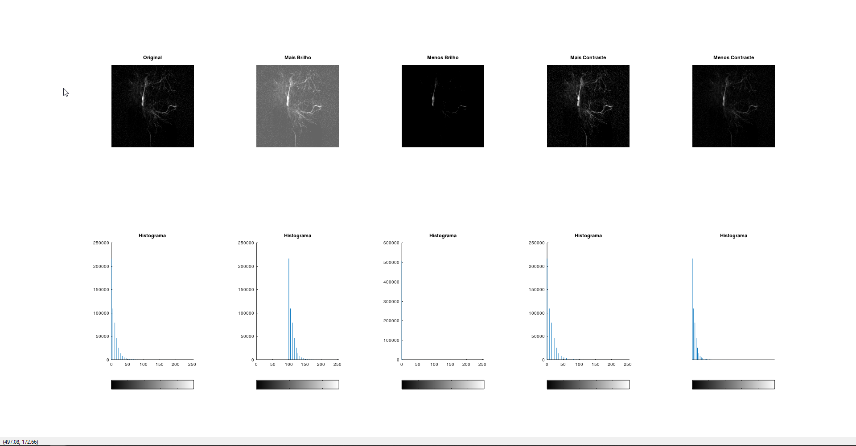

### Fratura

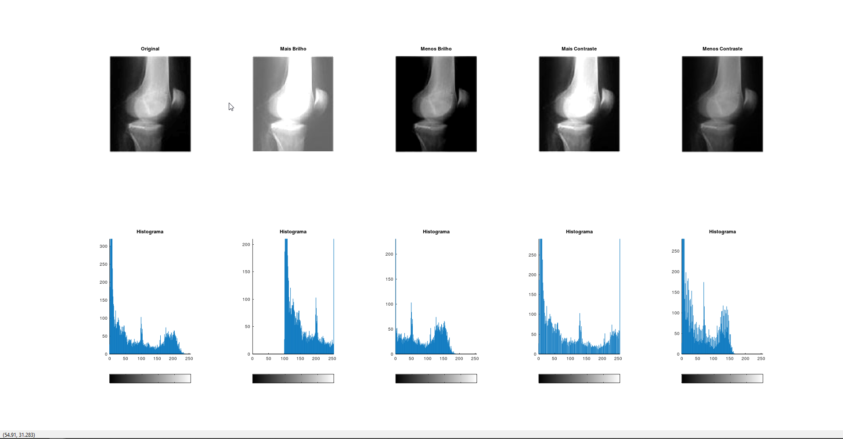

### Dedo

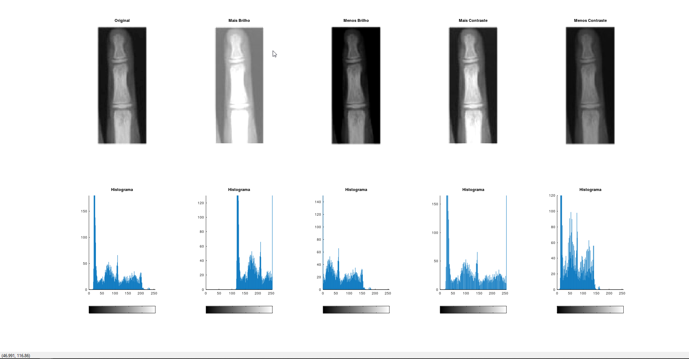

### Joelho

